

КГПК «Ясли-сад №11»ГУ «Аппарат акима поселка Качар»
Костанайской области
«Казахские игры на детской площадке, как элемент развития этнокультурного образования дошкольников»
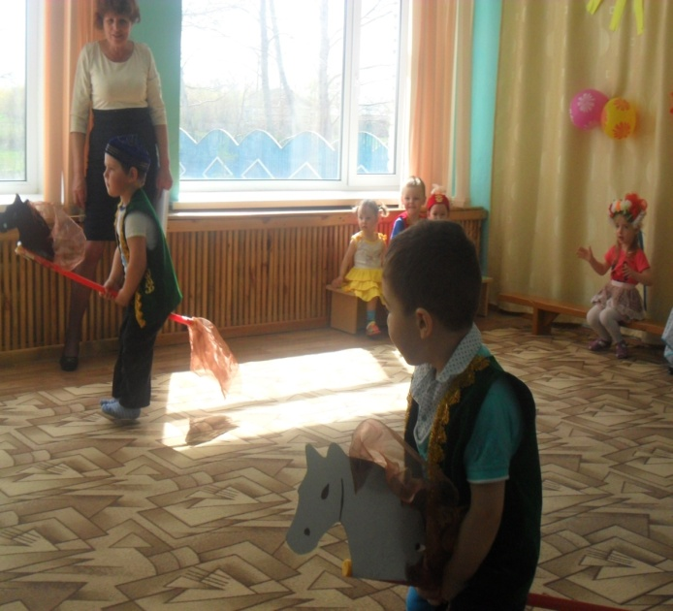

воспитатель Павлюченко Н.Г

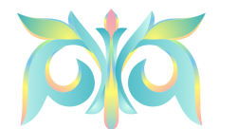
Проект «Казахские игры на детской площадке, как элемент развития этнокультурного образования дошкольников через инновационные технологии».
Вид проекта: коммуникативно-творческий.
Реализация проекта: 2020-2021 год.
Участники: воспитатель Павлюченко Н.Г., дети старшей группы и их родители.
Актуальность. Развитие этнокультурного образования подрастающего поколения обусловливается социально-политическими и духовными переменами в нашем обществе, вызывающими интерес к народным традициям, играм и культуре. Воспитание гражданина и патриота, знающего и любящего свою Родину, — актуальная задача современного казахстанского общества, и она не может быть успешно решена без глубокого познания духовного богатства своего народа, освоения культуры других народов.
Главной целью воспитания и обучения подрастающего поколения на общенациональном уровне является развитие личности ребенка, владеющего ключевыми компетенциями, личностной культурой на основе общечеловеческих национальных ценностей через инновационные технологии. Это вызывает закономерную необходимость обновления содержания образования на основе системы народных нравственно-духовных ценностей и идеалов ,ведь, одним из важнейших элементов культуры казахского народа являются национальные игры, как историческое наследие, закрепленное вековым опытом и жизнью многих людей.
По словам М.Ауэзова, за долгие века истории казахского народа существовало множество забавных, развлекательных игр. Игра не только увеселительное занятие, но и наслаждение для детей [3].
Сейчас, когда наша республика стала независимой, неуклонно возрождается древняя культура, развиваются национальные традиции в искусстве и литературе, включающие богатейшее наследие, куда входят и казахские национальные игры.
Характерной чертой казахских национальных игр является присутствие возможностей для развития у детей сообразительности, быстроты мышления, обогащения воображения и творческого самовыражения ребенка.
То, что проявлялось во время игровой деятельности, непосредственно отражало природные задатки, способности детей. Игры могли дать представление о том, каким ребенок может стать в будущем. Это было своеобразным ориентиром, помогающим делать определенные прогнозы в отношении способностей каждого и соответственно направлять воспитание ребенка в нужное русло, развивать природные задатки, а также нераскрытые способности. По поведению в игре можно было определить будущих умных правителей, мудрых бойцов, бесстрашных батыров [4].
Казахскую национальную игру можно рассматривать как средство умственного развития детей младшего дошкольного возраста. В содержании национальных игр казахского народа заключен познавательный материал, в достаточной степени расширяющий кругозор ребенка, уточняющий его представления о мире, стране, родном народе.
Цели и задачи проекта:
Включить детей и их родителей в творческий процесс, сделать их участниками совместного арт-проекта. Результатом деятельности в рамках проекта проведение национальной казахской игры с воспитанниками детского сада и их родственниками.
Создать наиболее комфортную обстановку в коллективе воспитанников, установить тесный контакт и взаимопонимание с родителями и детьми, между воспитанниками и воспитателями, между семьёй и дошкольным учреждением.
Способствовать объединению детей и взрослых разных этнических групп, представителями различного социального положения.
Создать необходимые условия для общения и взаимопонимания между участниками проекта.
Разработка проекта.
- Донести до участников проекта данную проблему.
-Подобрать методическую и художественную литературу, материалы по данной теме.
- Подобрать материалы, атрибуты для игровой деятельности.
- Подобрать материал для продуктивной деятельности.
- Составить перспективный план мероприятий.
Содержание проекта
Подготовительный этап
Цикл творческих заданий
Цель: дать ребенку возможность участвовать вместе с родителями в реализации творческих задумок, показать родителям значимость совместной деятельности с ребенком в изготовлении поделки.
Предоставить возможность проявить свою индивидуальность, творческие способности, выдвигать нестандартные идеи и реализовывать их.
Результат:
При проведении национальных игр:
- образование (этнокультурное) подрастающего поколения , обусловленное социально-политическими и духовными переменами в нашем обществе, вызывающими интерес к народным традициям, играм и культуре;
-развивается познание духовного богатства своего народа, освоения культуры других народов; коммуникативные навыки дошкольника;
-формируется становление гражданина и патриота, знающего и любящего свою Родину; выстраиваются позитивные партнерские отношения между воспитателями, детьми и родителями, знакомятся с историей казахских национальных игр и правилами их проведения.

Прилагается видеозапись одной из проведенных игр. Участники съемки бабушка ., мама Белаш Н.В. , воспитанники детского сада.
Итог работы коллектива детского сада по проведению казахских игр подводится на педсовете, планируется дальнейшее развитие проекта, обобщение опыта работы, привлечение коллективов других детских садов для проведения совместных национальных игр.

ПРИЛОЖЕНИЕ

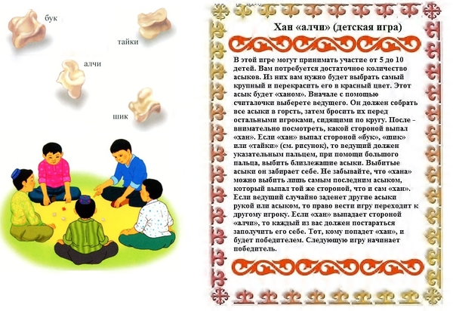

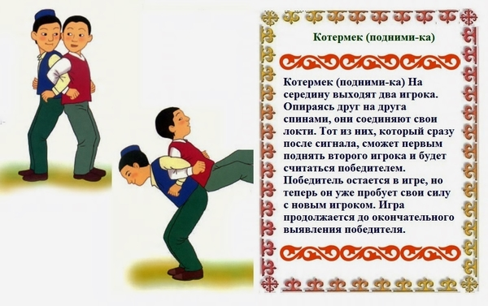
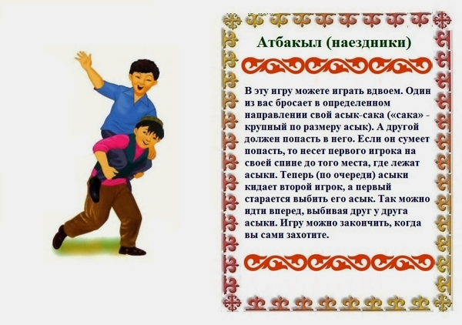
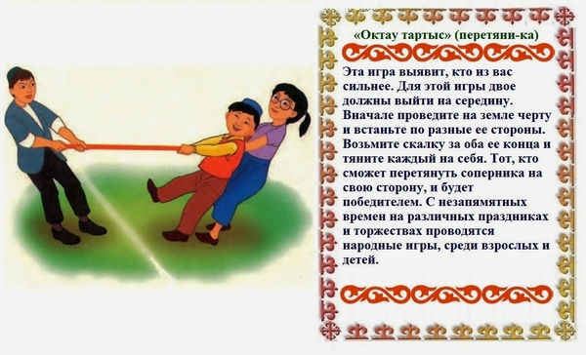
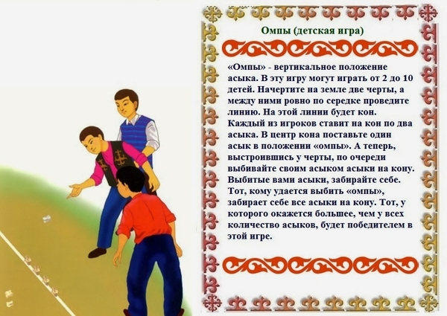

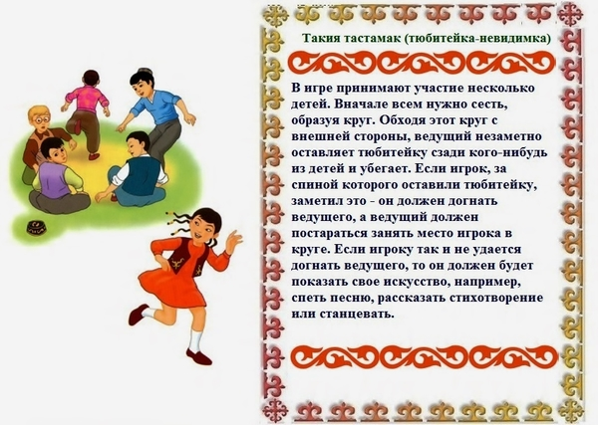

Айголек (детская игра) Чтобы сыграть в эту игру, нужно разделиться на две команды, взяться за руки и выстроиться друг против друга на расстоянии 20-30 шагов. Первая команда начинает игру:
«Айголек, Айголек
Луна белая, как снег.
Выше гор, быстрее рек,
Начинаем свой забег.
Выше гор, быстрее рек,
Кто, тот нужный человек?»
На что вторая команда отвечает:
«Айголек, Айголек
Луна белая, как снег.
Выше гор, быстрее рек
Тот... (имя одного из ребят)
Нужный человек.»
Игрок, которого назвали, разбежавшись, должен постараться на бегу разорвать сомкнутые в цепи руки второй команды. Если ему это удается, он выбирает кого - нибудь из их команды и вместе с ним возвращается в свою команду. Ну, а если ему не удастся - остается в этой команде. В какой из этих двух команд в конце игры останется больше игроков, та команда и будет считаться победившей.
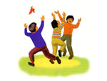Туилген орамал (завязанный платок) Возьмите любой платок и завяжите его узлом так, чтобы он стал похож на мяч. Один из игроков встает в центре, все остальные его окружают. Сразу после сигнала игроки должны разбежаться и начать перебрасывать друг другу платок, не давая поймать его центровому. В свою очередь центровой должен постараться перехватить «мяч». Тот игрок, у которого центровой смог отобрать платок, занимает место в центре. Игра начинается заново.

